**Мастер-класс**

**для воспитателей детского сада и родителей**

**«Профилактика плоскостопия у детей»**

1. Приветствие:

**Слайд: «Приветстви**е»

- Добрый день, уважаемые коллеги! Разрешите представится: Шастина Елена Станиславовна, инструктор по физической культуре Детского сада № 3 «Теремок».

1. Введение в тему:

- Какие атрибуты превращают обычную женщину в красивую и привлекательную женщину?

- Кто из вас хотя бы раз в жизни надевал обувь на высоких каблуках?

- Покажите правой рукой, какой высоты каблуки являются эталоном красивой женской ножки?

- Покажите теперь левой рукой эталон высоты каблука здоровой женской ножки.

- А теперь посмотрите на зависимость: чем выше каблуки, тем меньше времени мы можем на них ходить. И чем ниже каблуки, тем дольше мы можем на них ходить. Почему?

- Кто из вас хоть раз в жизни испытывал боль в ступнях?

- Отчего у вас возникала эта боль?

- И сегодня я хочу научить вас заботиться о своих драгоценных ножках, рассказать и показать как вы можете укреплять мышцы стоп у своих воспитанников.

**Слайд: «Главные вопросы»**

– Обратите внимание на экран.

- Предлагаю вам определить круг общих вопросов, на которые мы с вами сможем получить ответы в ходе сегодняшней встречи. Картинки вам подскажут….. (*На слайде появляется картинка, а слушатели должны определить какой вопрос-тему она может обозначать. В процессе работы ненавязчиво направляю слушателей к постановке вопроса.*)

«Туфли» - Какая обувь полезна и вредна для стоп?

«дорога» - По какой поверхности ходить полезней?

«массаж стоп» - Что дает массаж ног?

«упражнения для стоп» - Какие бывают упражнения для стоп?

«Атрибуты…» - что можно использовать в качестве атрибутов для корригирующих упражнений?

«спорт» - Какой должна быть оптимальная нагрузка физических упражнений?

- Как вы считаете, круг этих вопросов достаточен для раскрытие темы моего мастер-класса?

(*ответы слушателей*)

1. Постановка цели.

**Слайд «Цель мастер-класса»**

- Значит, цель нашего мастер-класса мы определим как «Расширение представлений педагогов о приемах работы по профилактике нарушений и коррекции развития и формирования детской стопы»

1. Работа в фокус-группе:

– Теперь мне нужны 8 помощников для выполнения 4 заданий. (*8 желающих слушателей выходят к столам с заданиями*. *обращение к фокус-группе*) Каждая пара получит задание, и я даю вам несколько минут для его выполнения.

**Задания фокус-группе:**

№ 1 «Соедините линиями внутренние органы человека с их проекцией на стопах» (*карточка с телом человека и зонами стопы*)

№ 2 «Выберите «правильную обувь» для ног*» (карточка с разными видами обуви, которые нужно отметить как «правильную»)*

№3 Распределите разные поверхности: Что, на ваш взгляд, расслабляет стопы? Что полезно для стоп? Что бесполезно для стоп? (*Карта с вопросами, разрезные полоски с ответами, клей-карандаш*)

*Хождение ….*

*по гладким камням,*

*по полу,*

*по веткам*

*по еловой хвое*

*по острым камням,*

*по мелкому песку,*

*по крупному песку,*

*по линолеуму,*

*по мягкой земле,*

*по пыли*

*по сухой траве*

*по сырой глине*

*по воде (по лужам, например)*

*по листьям*

*по ковру с длинным ворсом*

*по паласу*

*по сухой, затвердевшей глине*

*по горячему асфальту*

*по холодному асфальту*

*по мокрому песку*

*по лужам*

*по меху*

*по шерстяному одеялу*

*по влажной траве*

*по кромке воды у моря*

*по скошенной траве*

№ 4 «По вашему мнению, длительные занятия, какими видами спорта могут нанести вред своду стопы?»

*Карате*

*Фигурное катание*

*Легкая атлетика*

*Футбол*

*Вольная борьба*

*Художественная гимнастика*

*Хоккей*

*Конный спорт*

*Шахматы*

*Лыжи*

*Дзюдо*

*Велоспорт*

*Плавание*

*Фехтование*

*Бокс*

*Тяжелая атлетика*

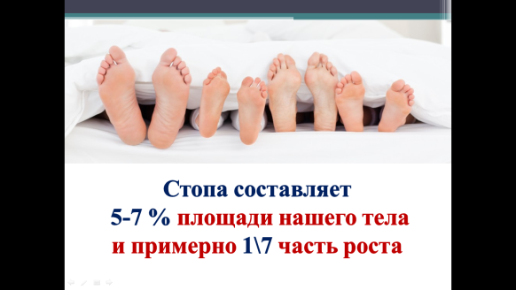5. Информирование слушателей по теме мастер-класса:

- Пока наша фокус-группа работает, я познакомлю вас с информацией о том, что представляют наши стопы.

**Слайд «Стопа взрослого и ребенка»**

- Стопа составляет всего 5-7 % площади нашего тела и примерно 1\7 часть роста, но играет огромную роль в работе всего организма в целом.

**Слайд: «Функции стопы»**

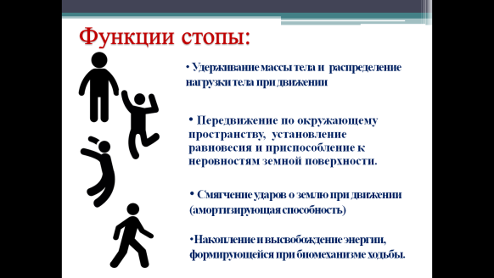 - Наши стопы выполняют множество функций:

* удерживание массы тела и распределение нагрузки тела при движении,
* передвижение по окружающему пространству, установление равновесия и приспособление к неровностям земной поверхности.
* смягчение ударов о землю при движении (амортизирующая способность),
* накопление и высвобождение энергии, формирующейся при биомеханизме ходьбы.

- Своды стопы работают как пружины и рычаги, обеспечивая максимальный комфорт движения с минимальными последствиями для организма. Повреждения этого звена способно привести к нарушению работы всего опорно-двигательного аппарата, так как организм это единое целое и малейшее изменение в любой его части отражается на всей его работе.

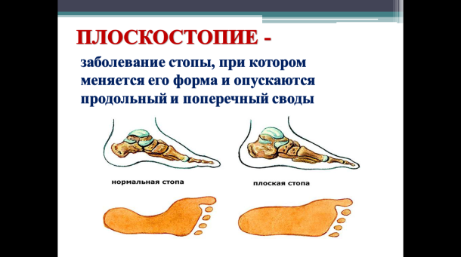– Какое основное заболевание стоп вы знаете?

**Слайды: «Плоскостопие»**

Плоскостопие – это заболевание стопы, при котором меняется его форма и опускаются продольный и поперечный своды (слайд)

Плоскостопие способно привести к повреждению коленных, бедренных суставов, деформации позвоночника и нарушению работы внутренних органов.

- Каковы же на ваш взгляд, основные причины развития плоскостопия?

*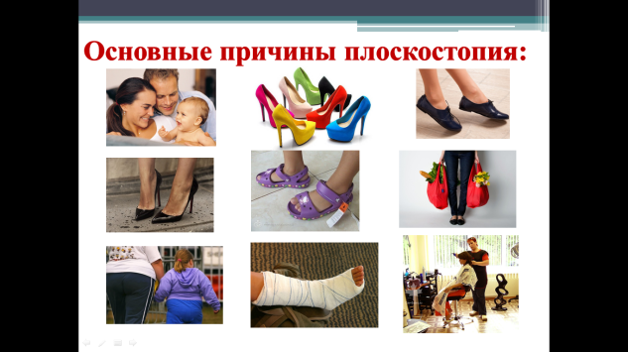После ответов слушателей, открывается* **Слайд «Причины плоскостопия»**

-Наследственная предрасположенность

- Обувь на высоких каблуках

- Обувь без каблука

- Слишком узкая обувь

- Слишком широкая обувь

- Чрезмерные нагрузки

- Лишний вес

- Травмы стопы

- Чрезмерное и продолжительное стояние

- Теперь вернемся к фокус-группе. Какое у вас было задание? *(ответ участников № 1)*

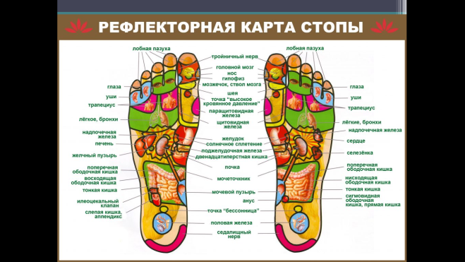**Слайд «Рефлекторные зоны стопы»**

Каждый внутренний орган связан с наружными покровами организма рефлекторными путями. На знании древних китайских методик основана целая система массажа рефлекторных зон стопы, которую сейчас с успехом применяют для излечения многих заболеваний. Последние исследования, опирающиеся, кстати, на древние знания, подтверждают: массируя стопы, можно воздействовать на внутренние органы человека.

При малоподвижном образе жизни не происходит естественного массажа рефлекторных зон внутренних органов что, в конце концов, приводит к болезням. Поэтому больше двигайтесь и будете здоровы!

- Прошу ответить вас. Какое задание было у вас? (*Участники № 2 читают задание и отвечают)*

Обобщение ответа:

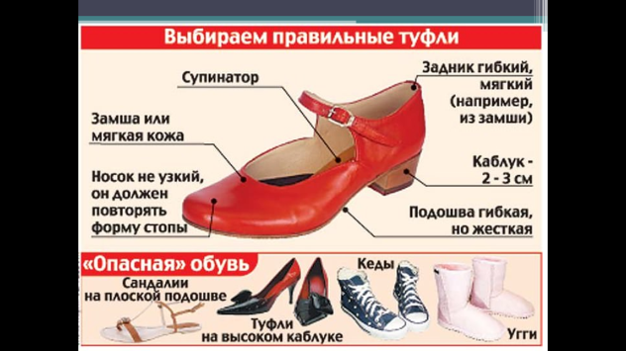**Слайд: «Обувь для дошкольника»**

Детская обувь должна быть:

* гибкой, просторной, каблук не более 0,8 см для детей до 2 лет, 1-1,5 см для детей 3-5 лет
* плотно фиксировать стопу, но не сдавливать ножку
* минимальное количество внутренних швов
* изготовлена из натуральных материалов
* соответствовать длине и ширине стопы
* задник высокий жесткий, хорошо фиксирует ножку
* подошва устойчива, не скользить

- Прошу ответить вас. *Участники № 3 читают задание и отвечают.*

Обобщение ответа:

**Слайд: «Босиком по траве!»**

- Подошвы наших ног – это, как принято считать в восточной медицине, – «места контакта с жизнью». Не просто контакта с полом или землей, имеется в виду контакт с окружающей средой, с природой.

- О пользе ходьбы босиком знали с давних времен люди ходили босиком, тренируя и укрепляя свой организм. Босохождение является одним из традиционных методов закаливания человека, известных с древности. По температурному и механическому раздражению разные поверхности действуют на наши стопы организм по-разному.

**Слайд: «Босиком по воде!»**

- Но самый эффективный - это холодная вода и о нем вам, как педагогам дошкольникам, известно очень много, тем более вы широко практикуете его в своей педагогической деятельности.

- Прошу ответить следующего участника. *Участники № 4 читают задание и отвечают.*

Обобщение ответа:

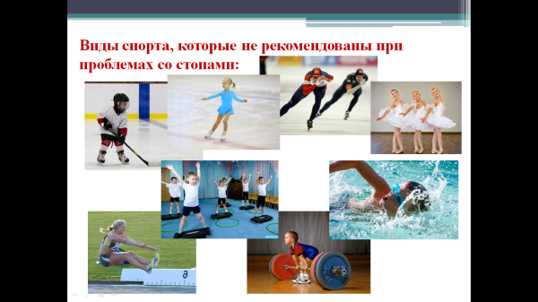**Слайд: «Виды спорта полезны и вредны для формирования детской стопы»**

- Ортопеды утверждают, что нагрузки на своды стоп при тренировках приводят к повышенной усталости, поскольку при интенсивных занятиях спортом возрастает напряжение в мышечно-связочном аппарате ступни.

Впрочем, не столько опасен сам спорт, сколько чрезмерные физические нагрузки на нижние конечности при ежедневных тренировках.

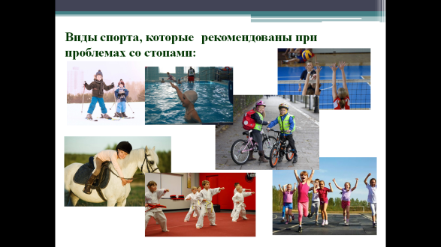Оценить, какие виды спорта вредны или полезны для ваших стоп сможет только врач.

1. Практическая часть:

– А теперь – долой каблуки! (*снимаю туфли*) Я предлагаю вам выполнить упражнения, которые очень нравятся моим воспитанникам. Эти упражнения вам, скорее всего, знакомы, но дети помогли придумать им названия, для того, чтобы интереснее было их выполнять. А выполняем мы их во всех возрастных группах по 5 раз в неделю на утренней гимнастике, 2 раза на физкультурном занятии и 1 раз в неделю с детьми 3-5 лет на отдельном оздоровительном занятии. Занимаемся мы с детьми босиком, на основании выше сказанного.

* Сначала подготовительные и разминочные упражнения для стоп: **Слайды из опыта работы.**
* 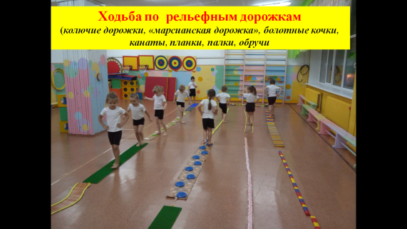Упражнения на рельефных дорожках (колючие, марсианская, болотные кочки, канаты, планки, палки, обручи) **Слайды из опыта работы.**
* Упражнения сидя на скамейках без предметов **Слайды из опыта работы.**
* Упражнения для массажа и самомассажа (мячики, веревочки, кубики) **Слайды из опыта работы.**
* Упражнения для захватывания стопами (кубики, разные мячи, кегли, мешочки с песком по 100г. и 400 г.) **Слайды из опыта работы.**
* Упражнения для захватывания пальцами ног (бусины, веревочки, палочки, карандаши, восковые мелки (рисование ногами)) **Слайд из опыта работы.**

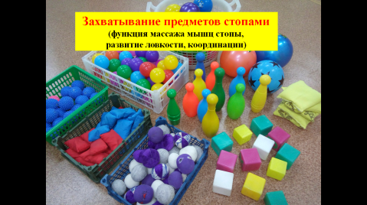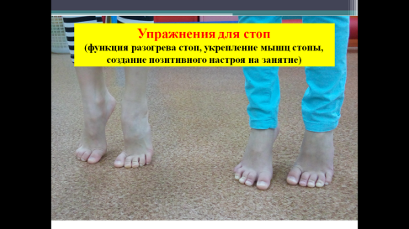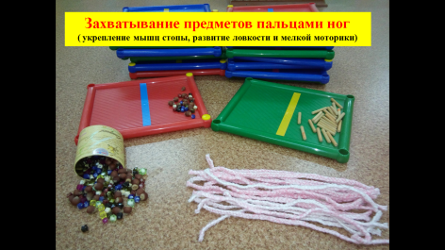

- Ну вот, теперь, я думаю, что вы все знаете о том, как сделать стопы наших воспитанников здоровыми.

7. Подведение итогов мастер-класса:

- Предлагаю вам создать правила для сохранения здоровых стоп: Вернемся к вопросам, которые мы ставили в начале мастер-класса.

**Слайд «Правила для здоровых ног»**

1. «Долой обувь!»- ходить босиком по неровной поверхности
2. «С зарядкой - стопы в порядке» - делать упражнения для стоп
3. «Друг – вокруг!» - использовать в качестве атрибутов для упражнений разные предметы, перекладывать и захватывать предметы пальцами ног.
4. «Ноги в руки!» - массаж стоп руками.
5. «Тут тепло и уют!» - носить удобную обувь
6. «Делу время, потехе - час» - Правильно дозировать физическую нагрузку, избегать чрезмерных нагрузок.
7. Рефлексия:

прошу вас выразить свои впечатления от моего мастер-класса:

- тремя прилагательными

- тремя наречиями

- тремя существительными

- тремя глаголами

- Спасибо, А теперь я с удовольствием отвечу на ваши вопросы.